INFORME DE FISCALIZACIÓN AMBIENTAL

INSPECCIÓN AMBIENTAL

FAENADORA SAN VICENTE LTDA

DFZ-2014-2398-VI-NE-IA

 | Nombre | Firma
Aprobado | Juan Pablo Rodríguez F.
Revisado | Verónica González D.
Elaborado | Elizabeth Sepúlveda E.

Tabla de Contenidos

1. RESUMEN. 3
2. IDENTIFICACIÓN DEL PROYECTO, ACTIVIDAD O FUENTE FISCALIZADA 4
3. LOCALIZACIÓN DEL PROYECTO 5
4. MOTIVO DE LA ACTIVIDAD DE FISCALIZACIÓN 6
5. MATERIA ESPECÍFICA OBJETO DE LA FISCALIZACIÓN 6
6. INSTRUMENTOS DE GESTIÓN AMBIENTAL QUE REGULAN LA ACTIVIDAD FISCALIZADA 6
7. HECHOS CONSTATADOS 7
8. OTROS HECHOS 10
9. CONCLUSIONES 10
10. ANEXOS 10

RESUMEN.

El presente documento da cuenta de las actividades de fiscalización ambiental realizadas por la Superintendencia de Servicios Sanitarios (SISS) de la región del Libertador General Bernardo O'Higgins al proyecto Faenadora San Vicente Ltda., los días 8 de Septiembre de 2013 y 5 de noviembre de 2014. Los antecedentes de dichas inspecciones fueron entregados a la Superintendencia del Medio Ambiente mediante los Ordinarios N° 3.486 del 1 de octubre de 2013 y N° 5.651 del 02 de diciembre de 2014, lo que sumado al examen de información realizado por esta Superintendencia, ha tenido como finalidad verificar el estado de conformidad respecto a los instrumentos de gestión ambiental vinculados a la operación del proyecto, en particular la norma de emisión de riles D.S. N° 90/2000 MINSEGPRES.

El proyecto, actualmente en operación, consiste en una faenadora y elaboradora de productos alimenticios derivados de aves, cerdos, vacunos y pescados (frigorífico). El proyecto y su planta de tratamiento de Residuos Industriales Líquidos (Riles), fueron aprobados ambientalmente a través de la Resolución Exenta N° 125/2004 y modificada en lo relativo a los puntos de descarga por medio de la Resolución Exenta N° 157/2005, ambas de la COREMA Región del Libertador Bernardo O´Higgins.

Adicionalmente, cuenta con Programa de Monitoreo para la disposición de Riles mediante descarga en aguas continentales superficiales, para cumplimiento del D.S. N°90/2000, según Resolución Exenta N° RPM SISS N° 3.205/2006, modificada por la Resolución Exenta SISS N° 2.452/2008.

La actividad de fiscalización ambiental realizada, consideró la verificación de las exigencias asociadas a la norma de emisión de RILes D.S. N° 90/2000 MINSEGPRES, para la cual se inspeccionó su sistema de tratamiento de riles, sin identificarse No conformidad en lo que respecta a éste.

IDENTIFICACIÓN DEL PROYECTO, ACTIVIDAD O FUENTE FISCALIZADA

Identificación de la actividad, proyecto o fuente fiscalizada:  Faenadora San Vicente Ltda. |  | Fase de la actividad, proyecto o fuente fiscalizada:  Operación
Región: Región del Libertador General Bernardo O'Higgins |  | Ubicación de la actividad, proyecto o fuente fiscalizada:  Carretera H 11-6, km 11,2. San Vicente de Tagua Tagua.
Provincia: Cachapoal
Comuna: San Vicente
Titular de la actividad, proyecto o fuente fiscalizada:  Faenadora San Vicente Ltda. |  | RUT o RUN:  78.483.600-2
Domicilio Titular:  Casilla 198, San Vicente Tagua Tagua. |  | Correo electrónico:  rtapia@agrosuper.cl
Teléfono:
2330924
Fecha de Inspección:
08 de septiembre de 2013
11 de noviembre de 2014
Encargado o responsable de la actividad durante la Inspección:  Rodrigo tapia (ambas inspecciones) |  | Domicilio:  No informa
RUT o RUN  13.515.633-7 | Teléfono  2330924 |  | Correo electrónico:  rtapia@agrosuper.cl
Fiscalizadores:
Pablo Ortiz Muñoz -SISS (ambas inspecciones)

LOCALIZACIÓN DEL PROYECTO

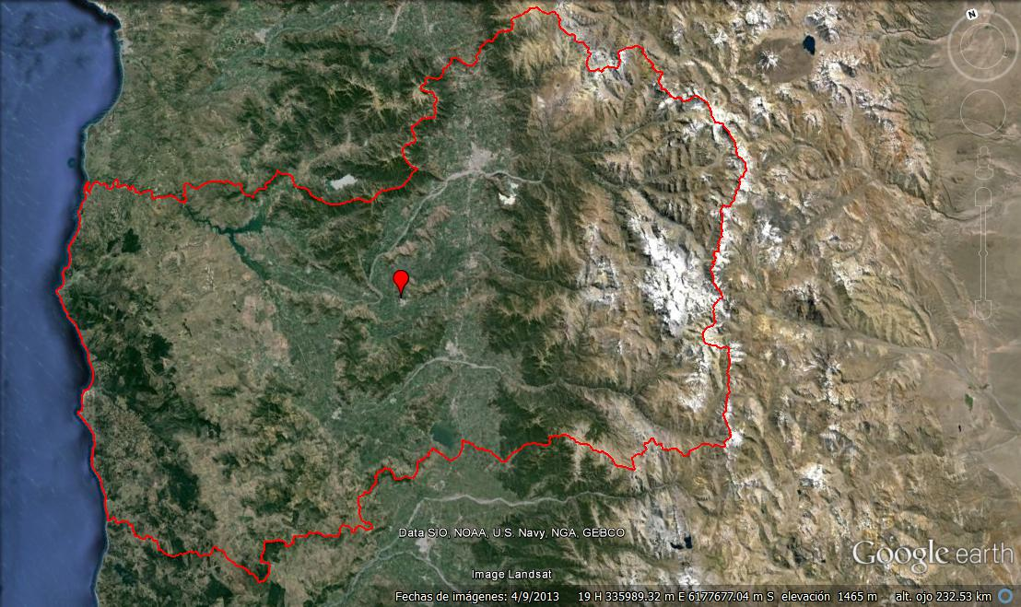
Región del Libertador Bernardo O’Higgins
A)
Faenadora San Vicente Ltda
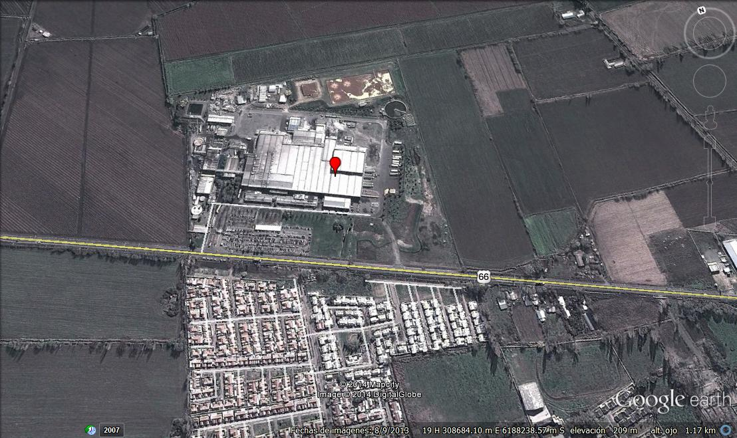
Faenadora San Vicente Ltda
B)
Figura 1.- Ubicación del Proyecto: A) Situación regional, región del Libertador Bernardo O´Higgins B) Ubicación local

MOTIVO DE LA ACTIVIDAD DE FISCALIZACIÓN

Actividad Programada de Inspección Ambiental de RCA y/u Otros Instrumentos: | X | Actividad No Programada:

En caso de corresponder a una actividad No Programada, precisar si fue recibida por:

Denuncia: |  | De Oficio: |  | Otros (especificar):

MATERIA ESPECÍFICA OBJETO DE LA FISCALIZACIÓN

 | Aguas marinas | X | Residuos líquidos
 | Aguas subterráneas |  | Residuos sólidos
 | Aguas superficiales |  | Ruidos y/o vibraciones
 | Aire |  | Sistemas de vida y costumbres
 | Fauna |  | Suelos y/o litología
 | Flora y/o vegetación |  | Paisaje
 | Glaciares |  | Otros, (especificar):
 | Patrimonio histórico y/o cultural

INSTRUMENTOS DE GESTIÓN AMBIENTAL QUE REGULAN LA ACTIVIDAD FISCALIZADA

X | Resolución (es) de Calificación Ambiental (es), especificar: | Resolución Exenta N°125/2004 COREMA Región Libertador Bernardo O´Higgins  Resolución Exenta N°157/2005 COREMA Región Libertador Bernardo O´Higgins
X | Norma (s) de Emisión, especificar: | Decreto Supremo N°90/2000 MINSEGPRES, Norma que regula los contaminantes asociados a las descargas de residuos líquidos a aguas marinas y continentales superficiales.  Resolución exenta SISS N° 3.205/2006, modificada por la Resolución exenta SISS N° 2.452/2008, que aprueba programa de monitoreo (RPM).
 | Norma (s) de Calidad, especificar: | No Aplica
 | Plan (es) de Prevención y/o Descontaminación Ambiental, especificar: | No Aplica

HECHOS CONSTATADOS
N° | Exigencia Asociada | Hecho(s) Constatado(s) o Resultado(s) Obtenidos :
1 | Resolución Exenta SISS N° 2453/2008.  Resuelvo primero.  Modifíquese la Resolución SISS Ex. N° 3205/2006, que aprobó el programa de monitoreo de la calidad del efluente de Faenadora San Vicente Ltda., en los siguientes términos:  a) Reemplazando en el numeral 3.1., de su parte resolutiva por al siguiente.  “Muestreo. Se realizará en la cámara de muestreo o en otra instalación habilitada para tal efecto, ubicado antes que el efluente sea dispuesto en el estero Cucharón o en el Estero Zamorano. Los puntos de descarga quedarán definidos por las siguientes coordenadas UTM  b) Reemplazando en el numeral 3.2., de su parte resolutiva, la tabla que fija los límites máximos permitidos (…)  *Equivalentes a las siguientes coordenadas UTM Datum WGS -84 huso 19:  Descarga 1: Norte 6.189.133m – Este: 308.400m  Descarga 2: 6.186.076m – Este: 306.649m | Durante la inspección del 08/09/2013 se constató que el RIL tratado es descargado al Estero Cucharón, en las siguientes coordenadas UTM huso 19S.  6.189.440 N  308.434 E  Se constató un caudal instantáneo de descarga de 450m³/hr, a las 13:30 horas.  Durante la inspección de 05/11/2014 se constató que el punto de muestreo era apto para la toma de muestras y medición de caudal. De igual manera se constató en esta ocasión que la descarga era efectuada al Estero Cucharon.  Comparada la ubicación del punto de descarga del Estero Cucharón con la ubicación autorizada en la RPM N°2453/2006 y en la RCA N° 125/2004 es posible indicar que no se observan diferencias significativas entre ambos puntos.  En cuanto al caudal observado, éste se encuentra por debajo de los límites máximos establecidos para Faenadora San Vicente Ltda., descargando el titular en el cuerpo receptor autorizado para tales efectos.
  Coordenada UTM | Puntos de Descarga*
  Coordenada UTM | Descarga 1 (Estero Cucharón) | Descarga 2 (Estero Zamorano)
  Norte | 6.189.450 | 6.186.393
  Este | 308.600 | 306.849
  Datum | PSAD 56 | PSAD 56
  Parámetro | unidad | Límite máximo | Descarga
  Caudal | m ³/h | 500 | Descarga 1.- Estero Cucharón
  Caudal | m ³/h | 500 | Descarga 2.- Estero Zamorano
1 | La Resolución Exenta N° 157/2005 COREMA Región Libertador Bernardo O´Higgins.  Considerando 3.1.  Descripción del proyecto  “La situación definitiva será que se descargará la totalidad del caudal (500 m3/h) en el Estero Cucharón. La alternativa del Estero Zamorano sólo será considerada para la fase inicial (…)”  Etapa de operación  “… se consideran las siguientes alternativas de descarga con un caudal final total de 500 m3/h.  Descarga al Estero Cucharón de 500 m3/h.  Descarga al Estero Zamorano de 500 m3/h.  Descarga simultánea al Estero Zamorano y Cucharón por un total de 500 m3/h.  Como alternativas de disposición de las aguas tratadas, se consideran un solo punto sobre El Estero Zamorano y sobre El Estero El Cucharón. Estos puntos en coordenadas UTM, son:
  Punto de descarga | Norte | Este
  Estero Zamorano | 6.186.393 | 306.849
  Estero Cucharón | 6.189.450 | 308.600
2 | La Resolución Exenta N° 117/2013 SMA.  Artículo sexto.  “Los informes o certificados de análisis otorgados por laboratorios autorizados, deberán archivarse ordenada y cronológicamente por un período de tres años, junto a todos los documentos relativos al sistema de tratamiento de residuos industriales líquidos, y deberán ser presentados al fiscalizador, toda vez que éste lo requiera.” | Durante la inspección del año 2013 se revisaron los autocontroles del mes de julio de 2013, observándose que los datos informados a la SISS son consistentes con los datos emitidos por el laboratorio acreditado que efectúo el monitoreo de autocontrol en dicho mes.
3 | Resolución Exenta N° 125/2004 COREMA Región Libertador Bernardo O´Higgins.  Considerando 3.1.  Sistema de tratamiento de riles.  b. Diseño de procesos y equipos.  “Actualmente los Residuos Industriales Líquidos generados dentro de la planta son tratados mediante un sistema que incluye filtros, tratamientos físico-químicos, etc (…)Con la incorporación de un sistema biológico adicional al tratamiento de RILes actual, que se basa en un tratamiento físico-químico, se dará cumplimiento al cronograma de actividades presentado ante la SISS, y a los parámetros aplicables de la tabla Nº1 del DS 90/00”  Define el sistema de tratamiento de RILes como sigue:”(…) –  - Filtro de tambor rotatorio  - Sistema de flotación, tipo NPF  - Laguna de homogenización  - Floculación  - Sistema de flotación, tipo NPF  - Tratamiento biológico continuo y aeróbico con estanque de clarificación.  - Cloración y decloración de las aguas” | Inspección del 08 de septiembre de 2013:  Se constató que el sistema de tratamiento de Riles considera las siguiente unidades:  - Pre tratamiento: Estanque de homogenización y filtros (tambor rotatorio y filtro escalera)  - Tratamiento físico-químico: 2 DAF  - Tratamiento secundarios: lodos activados aireación extendida (reactor + sedimentador)  - Desinfección: Cámara de contacto y sistema de inyección hipoclorito de sodio  - Decloración: Inyección K – flock 400  Al momento de la inspección la planta de tratamiento y todas sus unidades se encontraba operando normalmente.  En vista de los antecedentes analizados no se identificaron diferencias significativas entre el sistema constatado en terreno y al autorizado ambientalmente.

OTROS HECHOS

i) Durante la inspección de 05/11/2014 se procedió a instalar equipo de Control Directo. Durante el monitoreo se constató que el laboratorio a cargo (Anam) contaba con los equipos y el material necesario para la toma de muestras y medición de caudal, y que el procedimiento de instalación de equipo se ajustaba a lo establecido a la NCh 411/10. Se observó que el equipo de muestro automático y sensor de pH fueron calibrados en terreno. El informe de seguimiento, que incluye el análisis de los datos del Control Directo se encuentran en evaluación por parte de la esta Superintendencia.

ii) Respecto al cumplimiento de la Resolución N° 574/2012 de la SMA, que instruye a los titulares a proporcionar información asociada a las Resoluciones de Calificación Ambiental aprobadas, y en consideración a la información contenida en la base de datos de los titulares que han reportado el requerimiento de dicha Resolución, la revisión de ésta indicó el cumplimiento del titular Faenadora San Vicente Ltda, de ingresar la información requerida.

CONCLUSIONES

La actividad de fiscalización ambiental realizada, consideró la verificación de las exigencias asociadas a la norma de emisión D.S. N° 90/2000 MINSEGPRES, sin haberse identificado No Conformidad es lo que respecta a su sistema de tratamiento de riles

ANEXOS

N° Anexo | Nombre Anexo
1 | Oficio ordinario N° 3.486 del 1 de octubre de 2013 de la SISS, mediante el cual se informa la inspección a Faenadora San Vicente Ltda y adjunta copia y transcripción del acta de inspección.
2 | Oficio ordinario N°5.651 del 02 de diciembre de 2014 de la SISS, mediante el cual se informa la inspección a Faenadora San Vicente Ltda y adjunta copia y transcripción del acta de inspección.

